  



**Договор № 12/313/00076/19.07.2012г.**

**Проект : Изграждане на Зона на експониране на традиционни занаяти, УПИ І, кв. 54А. Подобект: Рехабилитация и преустройство на съществуваща сграда и навес в Център на местни традиционни занаяти и демонстрационна площ, УПИ І, кв. 54А, гр. Чипровци**

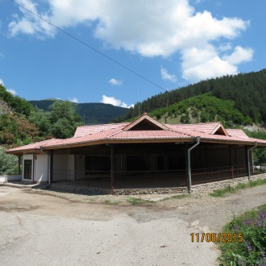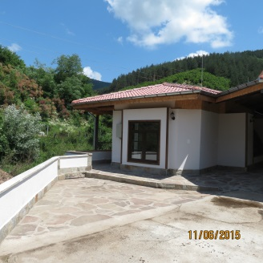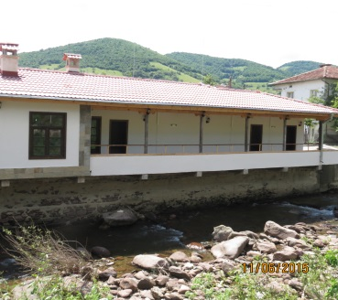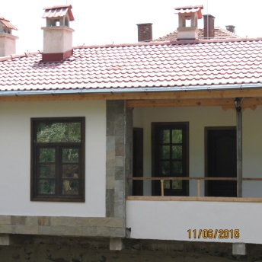

* ***Разнообразяване и подобряване на туристическата инфраструктура, атракциите и съоръженията за посетители в селските райони.***
* ***Превръщането на града в притегателно място за работа и живот.***
* ***Подобряване архитектурния облик на община Чипровци;***
* ***Повишаване привлекателността на общината, включен в проекта в социално – културно и икономическо отношение, като се създадат предпоставки за здравословна жизнена среда, равен достъп до инфраструктури, здраве, култури и знание;***
* ***Създаване на благоприятни условия, стабилизиращи местната икономика и водещи до балансирано и устойчиво развитие;***
* ***Подобряване качеството на публичните услуги и на жизнената среда на населението от общината;***
* ***Превръщане на общината в предпочитана туристическа дестинация;***
* ***Популяризиране приносът на ЕС за развитието на социално-икономическите процеси в региона, да се промотират възможностите за финансиране на местни инициативи, както и да се изгради и усъвършенства местен капацитет за усвояване на средства от ПРСР;***

**Проектът се осъществява с финансовата подкрепа на «Програма за развитие на селските райони 2007-2013г.»,**

**съфинансирана от Европейския съюз чрез Европейския Земеделски фонд за развитие на селските райони.**

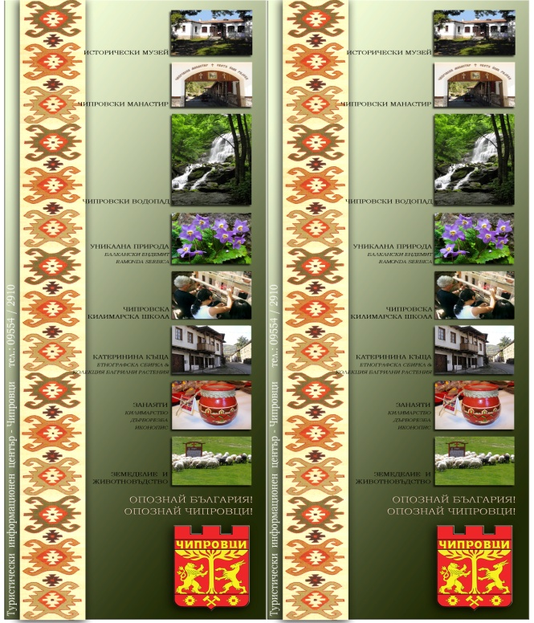

По проект : Изграждане на Зона на експониране на традиционни занаяти, УПИ І, кв. 54А. Подобект: Рехабилитация и преустройство на съществуваща сграда и навес в Център на местни традиционни занаяти и демонстрационна площ, УПИ І, кв. 54А, гр. Чипровци са обособени четири малки работилници, а именно: „Иконописец”, „Дърворезбар”, „Грънчар”, „Стая за обгье”- традиционни за този край кори за баница. Подходът към работилниците е от съществуващия чардак с лице към реката.

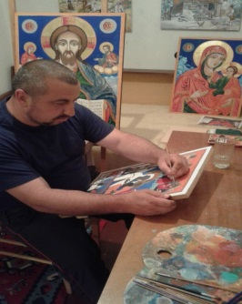

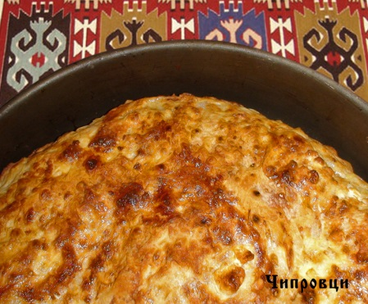 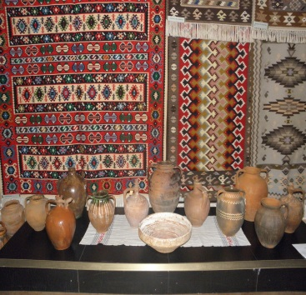

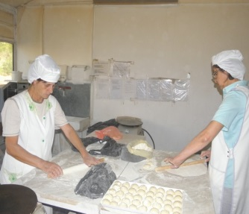

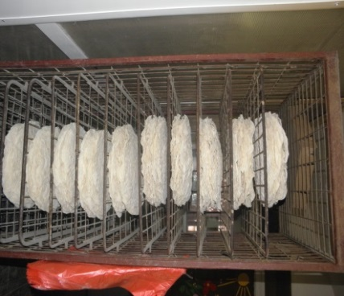

**Проектът се осъществява с финансовата подкрепа на «Програма за развитие на селските райони 2007-2013г.»,**

**съфинансирана от Европейския съюз чрез Европейския Земеделски фонд за развитие на селските райони.**

Иконопис

В предисторията на възрожденското изкуство има една богата и светла страница. През XVI и XVI в. град Чипровци е център, където се създават и разпространяват художествени произведения с особена значимост. Този град е родно място на хора с необикновени съдби и необикновени способности.

Грънчарство

Грънчарството като дял от традиционните народни занаяти и една от най древни човешки дейности е познато и в Чипровци.Чрез грънчарството се изработват глинени съдове:гърнета,стомни и паници,делви,уатки,крондири и др.Чипровските грънчари били потомствени майстори.Те работели глинените съдове по стара българска традиционна технология и украса.

Дърворезба

Възрожденската ни дърворезба е едно почти изцяло анонимно изкуство.За да се ориентираме за датата на изпълнение на някой от творенията се прибягва до несъвършения метод на сравнение с иконостасните икони,а в редки случаи за авторството говори някои спомен или предание.

Стая за обгье

Точенето на кори е стар занаят запазил се и до днес.Приготвят се от три основни продукта:брашно,вода,сол. В някои случаи се прибавят оцет или олио.Корите се пекат на слаб огън до получаване на лек загар.Подходящи са за приготвянето на солени и сладки баници.